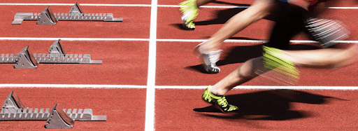
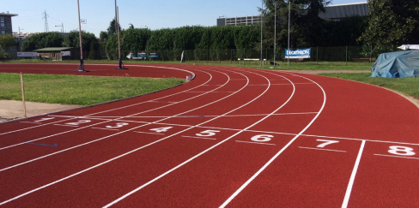
MATERIALE ATLETICA LEGGERA
CLASSE 3

Ciao ragazzi, come state? Da questa settimana iniziamo ad affrontare almeno a livello teorico gli argomenti che avremmo dovuto fare all’aperto in queste settimane di scuola. Iniziamo dall’atletica: in questa lezione, vedremo a livello generale le origini e le competizioni che la compongono.
COSA DOVRETE FARE?
-Guardate i 3 video indicati qui sotto.
-Rispondete alle domande (preferibilmente su foglio word, se non avete un pc o tablet a disposizione potete anche rispondere su un foglio o quaderno).
-Disegnate una pista di atletica seguendo le informazioni fornite nei video. Se non dovessero bastare ampliatele attraverso una ricerca personale di immagini.
Il documento word o l’immagine del foglio/quaderno (contenente le risposte) e il disegno andranno inviate alla mail maestroriccardo.compiti@gmail.com entro Venerdi 3 Aprile.
Un abbraccio e un caro saluto, maestro Riccardo.
Buon lavoro.

VIDEO INTRODUTTIVO GENERALE
https://www.youtube.com/watch?v=XX8_H7POvmI

STORIA ATLETICA
https://www.youtube.com/watch?v=H7mNsIVZuu8

SPECIALITA’ ATLETICA
https://www.youtube.com/watch?v=QwF3jESBfUc

RISPONDERE ALLE SEGUENTI DOMANDE IN MERITO AI VIDEO VISIONATI:
- Da quale termine greco deriva la parola “atletica”? Cosa significa?
- A quale divinità erano dedicati i Giochi Olimpici?
- In quale anno Atene ospitò i primi Giochi Olimpici moderni?
- Quanti metri misura la pista di atletica?
- Quante corsie ci sono in una pista di atletica?
- Dove si disputano le gare di lancio?
- Quali sono le discipline di salto?

